Приложение №1

к Акту обследования ОСИ

к паспорту доступности ОСИ

N ОП-541-30 от "21 " августа 2024 г.

**I. Результаты обследования:**

**1. Территории, прилегающей к зданию (участка)**

Муниципальное бюджетное общеобразовательное учреждения «Сергеевская средняя общеобразовательная школа Пограничного муниципального округа»

с.Сергеевка, ул.Школьная, 22 Б

|  |  |  |  |  |  |  |  |  |
| --- | --- | --- | --- | --- | --- | --- | --- | --- |
| №  п/п | Наименование функционально- планировочного элемента | Наличие элемента | | | Выявленные нарушения   и замечания | | Работы по   адаптации   объектов | |
| есть/  нет | N на  плане | N  фото | Содержание | Значимо  для  инвалида (категория) | Содержание | Виды  работ |
| 1. | Вход на территорию № 1 | есть | 1 | 3 | Неровности, разрушение асфальтового покрытия Отсутствие тактильного покрытия и контрастной окраски на пешеходном пути | К,С, | Подсыпка обочин, заделка трещин  Укладка тактильного  покрытия, нанесение контрастной краски | Текущий ремонт |
| 1.2 | Вход на территорию  №2 | есть |  | №2 | Перепады, ямы, неровности |  | Заделка неровностей поверхности земли. Доступный вход через территорию № 1 | Текущий ремонт |
| 2 | Путь (пути) движения на  территории | есть |  | №1-5 | Отсутствие тактильного покрытия и контрастной окраски на пешеходном пути | С | Укладка тактильного  покрытия, нанесение контрастной краски | Текущий ремонт |
| 3 | Входная площадка (перед дверью) | есть |  | № 1 | Аварийное состояние ступенек крыльца, высота ступеней составляет 16 см, отсутствие контрастной маркировки ступеней | С,О | Заливка ступеней , нанесение контрастной краски,  Уменьшение высоты ступенек | Текущий ремонт |
| 4 | Пандус (наружный) | есть |  |  | Покрытие поверхности пандуса нескользящим материалом | К, О | Укладка противоскользящего материала | Текущий ремонт |
| 5 | Автостоянка и парковка | есть |  | № 5 | Нет контуров парковочного места | К, О | Нанести контуры парковочного места, установить соответствующий знак | Дорожные |
| 6. | ОБЩИЕ требования к зоне |  |  |  | Зоны для парковки (стоянки) автомобиля инвалида:  - ширина - не менее 3,5 м, обозначение знаками, вблизи входа в здание - не далее 50 м. Количество мест для транспорта инвалидов:   не менее 10% (но не менее одного места) |  |  |  |

II. Заключение по зоне:

|  |  |  |  |  |
| --- | --- | --- | --- | --- |
| Наименование структурно- функциональной зоны | Состояние   доступности <HYPERLINK "file:///Z:/Курсон/методика,%20утв.%20приказом%20№627%20от%2025.12.2012.doc"*HYPERLINK "file:///Z:/Курсон/методика,%20утв.%20приказом%20№627%20от%2025.12.2012.doc">  (к пункту 3.4 Акта обследования  ОСИ) | Приложение | | Рекомендации по   адаптации (вид   работы) <HYPERLINK "file:///Z:/Курсон/методика,%20утв.%20приказом%20№627%20от%2025.12.2012.doc"**HYPERLINK "file:///Z:/Курсон/методика,%20утв.%20приказом%20№627%20от%2025.12.2012.doc">  к пункту 4.1 Акта   обследования ОСИ |
| N на  плане | N  фото |
| Территория, прилегающая к зданию | ДЧ-И (О, Г, У), ДУ-И (С ,К) | 1 | №1-6 | Текущий ремонт |

<*> Указывается: ДП-В - доступно полностью всем; ДП-И (К, О, С, Г, ) - доступно полностью избирательно (указать категории инвалидов); ДЧ-В - доступно частично всем; ДЧ-И (К, О, С, Г, ) - доступно частично избирательно (указать категории инвалидов); ДУ - доступно условно, ВНД - недоступно.

<**> Указывается один из вариантов: не нуждается; ремонт (текущий, капитальный); индивидуальное решение с ТСР; технические решения невозможны - организация альтернативной формы обслуживания.

Комментарий к заключению: требуется выделение парковочного места для инвалидов, нанесение контуров парковочного места, установка специального знака, укладка тактильной плитки, заделка дорожной неровности, ям , на прилегающей к зданию территории. Установка поручней, покрытие поверхности пандуса нескользящим материалом.

ФОТО

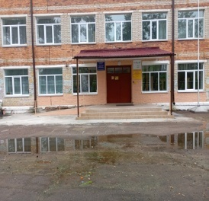 1 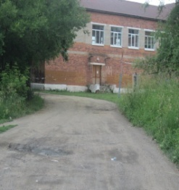 2 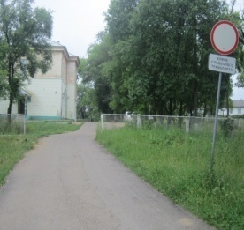 3 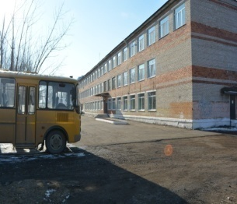 4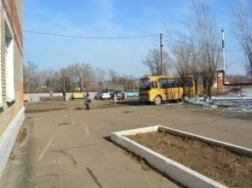5 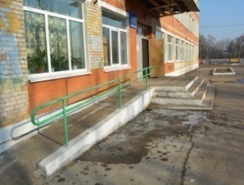 6

Приложение №2

к Акту обследования ОСИ

к паспорту доступности ОСИ

№ ОП-541-30 от "21 " августа 2024 г.

**I. Результаты обследования:**

**2. Входа (входов) в здание**

Муниципальное бюджетное общеобразовательное учреждение «Сергеевская средняя общеобразовательная школа Пограничного муниципального округа»

с.Сергеевка, ул.Школьная, 22 Б

|  |  |  |  |  |  |  |  |  |
| --- | --- | --- | --- | --- | --- | --- | --- | --- |
| №  п/п | Наименование функционально- планировочного элемента | Наличие элемента | | | Выявленные   нарушения   и замечания | | Работы по   адаптации   объектов | |
| есть/  нет | №  на  плане | №  фото | Содержание | Значимо  для инвалида (категория) | Содержание | Виды  работ |
| 2.1 | Лестница (наружная) | Нет |  |  |  |  |  |  |
| 2.2 | Пандус (наружный) | Есть | №1 | № 9 | Отсутствие шероховатой поверхности, отсутствие поручней с двух сторон на высоте 0,7 и 0,9 м | К,О | покрытие поверхности нескользящим материалом, установка поручней с двух сторон на высоте 0,7 и 0,9 м , помощь сотрудников | Текущий ремонт  Индивидуальное решение с ТСР. |
| 2.3 | Входная площадка (Крыльцо) | Есть | №1 | №7 | Отсутствие контрастной окраски ступеней.  Высота ступенек крыльца 16 см. | К, О, Г, С, У | Нанесение контрастной окраски, уменьшение высоты ступенек. Помощь сотрудника | Текущий ремонт  Индивидуальное решение с ТСР. |
| 2.4 | Дверь (входная) | Есть | №1 | №8 | Ширина одной створки двери 95 см, высота порога 5 см при норме – 2.5 см. Дверные ручки не приспособлены для открывания дверей людьми с нарушениями ОДА и находятся на высоте 1,0 м Нет тактильной полосы перед дверью. | К, О, С | .Расширение двери за счет открытия второй створки, занижение порога до 2, 5 см, установка специальных ручек с уменьшением высоты их крепления.Нанесение тактильной полосы. | Текущий ремонт  Инд. решение с ТСР. |
| 2.5 | Тамбур | Есть |  |  | Ширина 2,6 м, длина 2,74 м  Дверь двустворчатая: проход 1,05 м, порог 10 см  Не тактильной полосы. | К,С,О | Установка двери, ширина которой не менее 1м 20см.  Уменьшение высоты порога. Нанесение тактильной полосы. | Текущий ремонт индивидуальное решение с ТСР |
| 2.6 | ОБЩИЕ требования к зоне |  |  |  | Пандус должен иметь шероховатую поверхность, поручни с двух сторон на высоте 0,7 и 0,9 м, поручни длиннее наклонной части пандуса на 0,3 м, входные двери шириной не менее 1, 2 м, ступени и подступеньки иметь контрастную окраску, порог не более 2.5см. | К,О,С |  |  |

II. Заключение по зоне:

|  |  |  |  |  |
| --- | --- | --- | --- | --- |
| Наименование структурно- функциональной зоны | Состояние   доступности <HYPERLINK "file:///Z:/Курсон/методика,%20утв.%20приказом%20№627%20от%2025.12.2012.doc"*HYPERLINK "file:///Z:/Курсон/методика,%20утв.%20приказом%20№627%20от%2025.12.2012.doc">  (к пункту 3.4 Акта обследования  ОСИ) | Приложение | | Рекомендации по   адаптации (вид   работы) <HYPERLINK "file:///Z:/Курсон/методика,%20утв.%20приказом%20№627%20от%2025.12.2012.doc"**HYPERLINK "file:///Z:/Курсон/методика,%20утв.%20приказом%20№627%20от%2025.12.2012.doc"> к  пункту 4.1 Акта   обследования ОСИ |
| № на  плане | №  фото |
| Вход в здание | ДЧ-И (Г,У ), ДУ-И (С,О), ВНД(К) | №1 | № 7-9-9.1 | Текущий ремонт  Индивидуальное решение ТСР |

<*> Указывается: ДП-В - доступно полностью всем; ДП-И (К, О, С, Г, ) - доступно полностью избирательно (указать категории инвалидов); ДЧ-В - доступно частично всем; ДЧ-И (К, О, С, Г, ) - доступно частично избирательно (указать категории инвалидов); ДУ - доступно условно, ВНД - недоступно.

<**> Указывается один из вариантов: не нуждается; ремонт (текущий, капитальный); индивидуальное решение с ТСР; технические решения невозможны - организация альтернативной формы обслуживания.

Комментарий к заключению: Необходимо произвести ремонт входной площадки и ступеней к ней, установку поручней к пандусу, нанесение контрастной маркировки ступеней, расширение двери за счет открытия второй створки, уменьшение высоты порога, установка специальных ручек, замена двери в тамбурах.

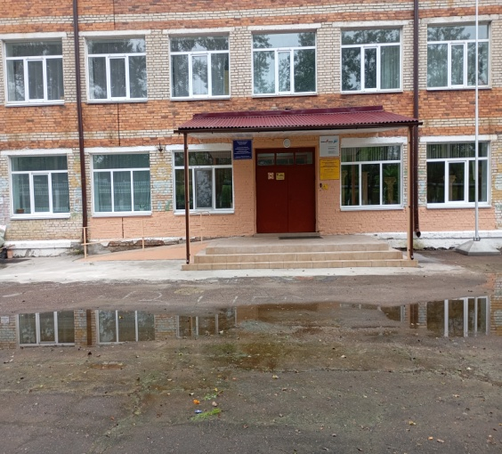 7 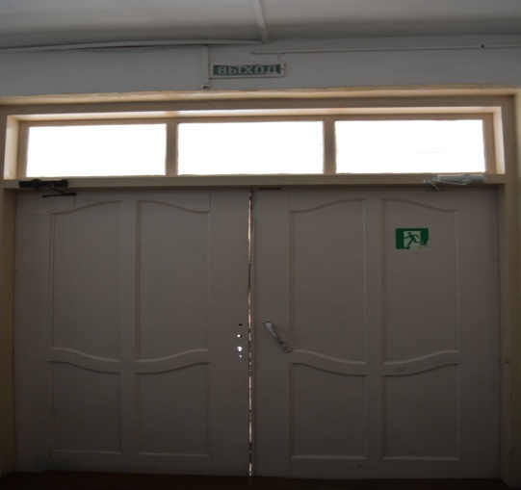

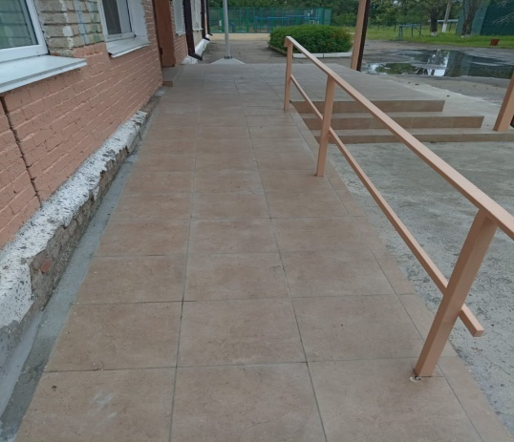 9 9-1

Приложение 3

к Акту обследования ОСИ

к паспорту доступности ОСИ

№ ОП-541-30 от "21 " августа 2024 г

**I. Результаты обследования:**

**3. Пути (путей) движения внутри здания**

**(в т.ч. путей эвакуации)**

Муниципальное бюджетное общеобразовательное учреждение «Сергеевская средняя общеобразовательная школа Пограничного муниципального округа»

с. Сергеевка, ул.Школьная, 22 Б

|  |  |  |  |  |  |  |  |  |
| --- | --- | --- | --- | --- | --- | --- | --- | --- |
| №  п/п | Наименование функционально- планировочного элемента | Наличие элемента | | | Выявленные нарушения   и замечания | | Работы по адаптации   объектов | |
| есть/  нет | № на  плане | №  фото | Содержание | Значимо  для инва- лида  (категория) | Содержание | Виды  работ |
| 3.1 | Коридор вестибюль | Есть | 1 | 10,15 | В коридоре на входе в вестибюль имеются ступеньки высотой 10 см. Отсутствует пандус .Участки пола не имеют контрастной окраски, нет поручней вдоль стен, двери установленные в коридорах, шириной 1,20 см | С, О, К | Нанесение контрастной окраски, установка поручней, Расширение дверей , путём замены. Установка пандусов технически невозможна. Альтернативная форма обслуживания | Текущий ремонт  Индивидуальное решение с ТСР |
| 3.2 | Лестница (внутри здания) | Есть | 2 | 16 | Отсутствует контрастная окраска ступеней перед лестницей. Ширина лестницы 1,38 см. | К,С,О | Нанесение контрастной окраски ступеней. | Текущий ремонт Индивидуальное решение с ТСР |
| 3.3 | Пандус (внутри здания) | Нет |  |  | Отсутствует | К,О | Установка пандуса(врем. съёмных) технически невозможна | Индивидуальное  решение с ТСР |
| 3.4 | Лифт пассажирский (или  подъемник) | Нет |  |  | Отсутствует | К,О | Установка лифта (подъёмника) технически невозможна | Индивидуальное решение с ТСР |
| 3.5 | Дверь | Есть | 1 | 11 | Ширина двери 1,20, порог 5 см при норме 2,5 см | К, О, С | занижение порога, замена двери | Текущий ремонт |
| 3.6 | Пути эвакуации имеется 4 пути; | Есть | 1 | 12-14 |  |  |  | Текущий ремонт |
| 3.7 | №1Пути эвакуации (1 этаж) центральная часть здания | Есть | №1-2 | 13 | При выходе, ступени высотой 16 см. Дверной порог 11 см. Внутренняя задвижка находится на высоте 1м 42 см Используется редко в экстренных ситуациях. Отсутствие эвакуационного знака Е 21 | К,О,С, | Замена двери. Нанести эвакуационный знак Е 21. Помощь сотрудника  Уменьшение высоты ступеней | Текущий ремонт  Индивидуальноерешение с ТСР |
| 3.8 | №2 Пути эвакуации (1 этаж) правое крыло здания  спортивный зал | Есть | 1 | 12 | Отсутствие пандуса на аварийном выходе (1этаж) Высота ступенек на входе в спортзал 9 см Высота крыльца 1м 58 см. Внутренний дверной замок на высоте 1м 10 см.  Используется редко в экстренных ситуациях. Отсутствие эвакуационного знака Е 21 | К,О,С, | Установка съёмного пандуса Замена двери. Нанести эвакуационный знак Е 21, Помощь сотрудника  Нанесение контрастной окраски на ступенях | Инд .решение ТСР. |
| 4 | №4 Пути эвакуации ( 1 этаж левое крыло здания) | есть | 1 | 14 | Отсутствие пандуса на аварийном выходе (1этаж) Ширина двери 1,20 см, эвакуация производится через окно. Отсутствие контрастной окраски на ступенях. Отсутствие эвакуационного знака Е 21. Проходят отопления трубы высотой 10 см | О,С,К | Установка съемного пандуса  Расширение двери технически невозможна.  Перенос тепловых труб невозможно. Нанесение контрастной окраски на ступенях.  Нанести эвакуационный знак Е 21. Помощь сотрудника. | Текущий ремонт  Индивидуальное решение с ТСР |
| 4.1 | ОБЩИЕ требования к зоне |  |  |  | Ширина пути движения в коридоре не менее 1, 6 м, лестницы - не менее 1,38 м, двери не менее 1,20 м, лестница и пандус должны быть оборудованы поручнями, коридоры оснащены селекторной связью и АПС |  |  |  |

II. Заключение по зоне:

|  |  |  |  |  |
| --- | --- | --- | --- | --- |
| Наименование структурно- функциональной зоны | Состояние   доступности <HYPERLINK "file:///Z:/Курсон/методика,%20утв.%20приказом%20№627%20от%2025.12.2012.doc"*HYPERLINK "file:///Z:/Курсон/методика,%20утв.%20приказом%20№627%20от%2025.12.2012.doc">  (к пункту 3.4 Акта обследования  ОСИ) | Приложение | | Рекомендации по   адаптации (вид   работы) <HYPERLINK "file:///Z:/Курсон/методика,%20утв.%20приказом%20№627%20от%2025.12.2012.doc"**HYPERLINK "file:///Z:/Курсон/методика,%20утв.%20приказом%20№627%20от%2025.12.2012.doc">  к пункту 4.1 Акта   обследования ОСИ |
| № на  плане | №  фото |
| Пути (путей) движения внутри здания  (в т.ч. путей эвакуации) | ДЧ-И (О, Г,У), ДУ-И (С ) ВНД-К | №1-2 | 14-16 | Текущий ремонт |

<*> Указывается: ДП-В - доступно полностью всем; ДП-И (К, О, С, Г, У) - доступно полностью избирательно (указать категории инвалидов); ДЧ-В - доступно частично всем; ДЧ-И (К, О, С, Г, У) - доступно частично избирательно (указать категории инвалидов); ДУ - доступно условно, ВНД - недоступно.

<**> Указывается один из вариантов: не нуждается; ремонт (текущий, капитальный); индивидуальное решение с ТСР; технические решения невозможны - организация альтернативной формы обслуживания.

Комментарий к заключению:

Отсутствие контрастной окраски на ступенях, отсутствие пандуса для аварийной эвакуации с 1 этажа, нет эвакуационных знаков Е21, завышены ступени, расширение двери и перенос теплотрассы для аварийной эвакуации в левом крыле здания технически невозможно. Нет возможности передвижения инвалидам колясочникам (узкие двери, коридоры, отсутствие пандусов)

ФОТО

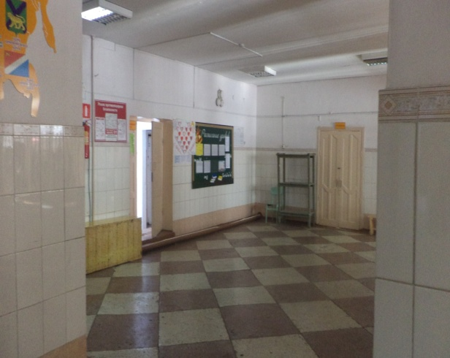 10 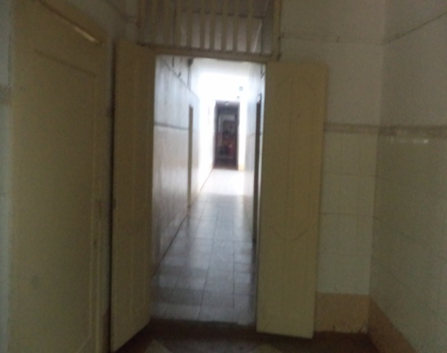 11

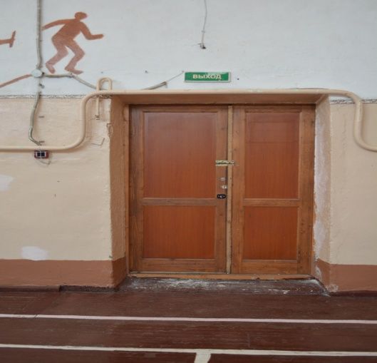 12 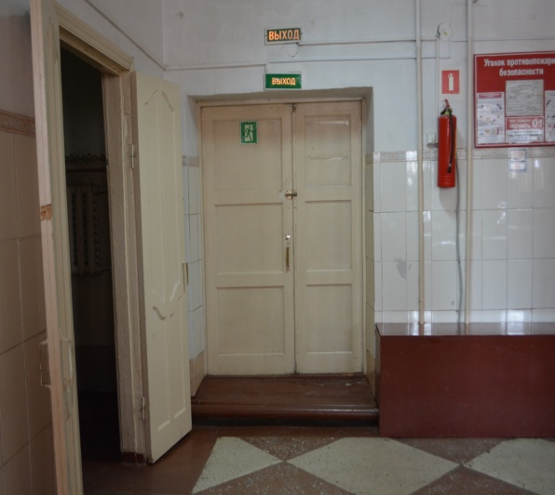13

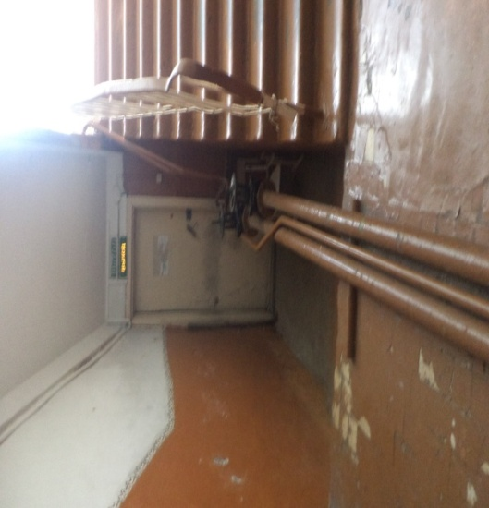 14 15

16

16

Приложение №4

к паспорту доступности ОСИ

№ ОП-541-30 от "21 " августа 2024 г

**I. Результаты обследования:**

**4. Зоны целевого назначения здания**

**(целевого посещения объекта)**

Муниципальное бюджетное общеобразовательное учреждение «Сергеевская средняя общеобразовательная школа Пограничного муниципального округа»

с.Сергеевка, ул. Школьная, 22 Б

**Вариант I - зона обслуживания инвалидов**

|  |  |  |  |  |  |  |  |  |
| --- | --- | --- | --- | --- | --- | --- | --- | --- |
| №  п/п | Наименование функционально- планировочного элемента | Наличие элемента | | | Выявленные нарушения   и замечания | | Работы по адаптации   объектов | |
| есть/  нет | №  на  плане | N  фото | Содержание | Значимо  для инва- лида  (категория) | Содержание | Виды  работ |
| 4.2 | Кабинетная  (групповая) форма  обслуживания | Есть | 1 | 17 | Нет стационарного крепления столов, стульев, учебная зона не выделена из общей площади рельефной фактурой, нет опорных поручней в кабинетах | К, Г, С, О, У | Требуется помощь сотрудника | Индивидуальное решение с ТСР |
| 4.3 | Зальная форма обслуживания актовый зал | есть | 1 | 18 | Нет стационарного крепления стульев, нет опорных поручней в актовом зале | К,О,Г,У,С | Альтернативная форма обслуживания | Индивидуальноерешение с ТСР |
| 4.4 | Прилавочная форма обслуживания | нет |  |  |  |  |  |  |
| 4.5 | Форма обслуживания с перемещением по маршруту | нет |  |  |  |  |  |  |
| 4.6 | Кабина индивидуального обслуживания | нет |  |  |  |  |  |  |
| 4.7 | ОБЩИЕ требования к зоне |  |  |  | Свободное пространство:  - не менее 0,9 на 1,5 м (около столов и других мест обслуживания, инвалидов).  Зона для самостоятельного разворота инвалида на кресле-коляске (на 90 - 180°) - не менее 1,4 м в диаметре.  Подходы к оборудованию и мебели:  - не менее 0,9 м;  - не менее 1,2 м (при необходимости поворота кресла-коляски на 90°). |  |  |  |
|  |  |  |  |  |  |  |  |  |

II. Заключение по зоне:

|  |  |  |  |  |
| --- | --- | --- | --- | --- |
| Наименование структурно- функциональной зоны | Состояние   доступности <*>  (к пункту 3.4 Акта обследования  ОСИ) | Приложение | | Рекомендации   по адаптации   (вид работы) <**>  к пункту 4.1 Акта   обследования ОСИ |
| № на  плане | №  фото |
| Кабинетная, зальная форма обслуживания | ДЧ-И (О, Г.У), ДУ-И (С,К ) | № 1 | 17-18 | Инд.решение с ТСР |

<*> Указывается: ДП-В - доступно полностью всем; ДП-И (К, О, С, Г, У) - доступно полностью избирательно (указать категории инвалидов); ДЧ-В - доступно частично всем; ДЧ-И (К, О, С, Г, У) - доступно частично избирательно (указать категории инвалидов); ДУ - доступно условно, ВНД - недоступно.

<**> Указывается один из вариантов: не нуждается; ремонт (текущий, капитальный); индивидуальное решение с ТСР; технические решения невозможны - организация альтернативной формы обслуживания.

Комментарий к заключению. Зона целевого назначения частично доступна для инвалидов с нарушением ОДА(опорно-двигательного аппарата), слуха и умственного развития и для инвалидов-колясочников.

ФОТО

17 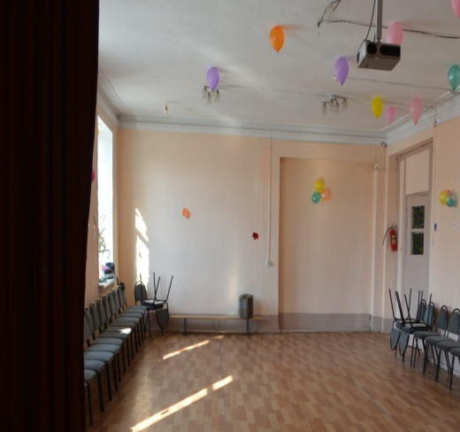 18

Приложение 5

к Акту обследования ОСИ

к паспорту доступности ОСИ

№ ОП-541-30 от « 21 » августа 2024г.

**I. Результаты обследования:**

**5. Санитарно-гигиенических помещений**

Муниципальное бюджетное общеобразовательное учреждение «Сергеевская средняя общеобразовательная школа Пограничного муниципального округа»

с.Сергеевка, ул. Школьная, 22 Б

|  |  |  |  |  |  |  |  |  |
| --- | --- | --- | --- | --- | --- | --- | --- | --- |
| №  п/п | Наименование функционально- планировочного элемента | Наличие элемента | | | Выявленные нарушения   и замечания | | Работы по адаптации   объектов | |
| есть/  нет | № на  плане | №  фото | Содержание | Значимо  для инвалида (категория) | Содержание | Виды  работ |
| 5. | Туалетные комнаты | есть |  | 19-23 | Размеры туалетной комнаты менее 1,65 м и 1,8 м. Дверной проем 85см, отсутствует кнопка вызова персонала, отсутствует инф. световое табло, крючки и поручни, автоматический слив. | К, О, С, Г, У | установка кнопки вызова сотрудника, установки светового табло, поручней и крючков, установка автоматического слива .помощь сотрудника | Текущий ремонт. |
| 5.1 | Душевая/ванная комната | Нет |  |  | нет |  |  |  |
| 5.2 | Бытовая комната | Нет |  |  | Нет |  |  |  |
| 5.3 | Раздевалка | Есть |  | 24-25 | Узкий дверной проём 60см, нет места для разворота инвалидной коляски | К,О,С | Нет возможности для замены дверей и расширения раздевалок Альтернативная форма обслуживания | Индивидуальное решение с ТСР |
|  | ОБЩИЕ требования к зоне |  |  |  | Туалетная кабина должна иметь ширину двери не менее 0,9 м, крючки для одежды, костылей и др., откидные опорные поручни, штанги, автоматический слив, высота вешалки не должна превышать 1.5 метров от пола | К,С,О |  | Индивидуальное решение с ТСР |
|  |  |  |  |  |  |  |  |  |

II. Заключение по зоне:

|  |  |  |  |  |
| --- | --- | --- | --- | --- |
| Наименование структурно- функциональной зоны | Состояние   доступности <*>  (к пункту 3.4 Акта обследования  ОСИ) | Приложение | | Рекомендации   по адаптации   (вид работы) <**>  к пункту 4.1 Акта   обследования ОСИ |
| № на  плане | №  фото |
| Туалетная комната | ДЧ-И (У,Г,), ДУ-И (О, С), ВНД (К) | № 1 | 19-25 | ТР, инд. решение с ТСР |
| Гардероб | ДЧ-И (У,Г), ДУ-И  (О, С, К) | № 1 | 24-25 | ТР, инд. решение с ТСР |

<*> Указывается: ДП-В - доступно полностью всем; ДП-И (К, О, С, Г, У) - доступно полностью избирательно (указать категории инвалидов); ДЧ-В - доступно частично всем; ДЧ-И (К, О, С, Г, У) - доступно частично избирательно (указать категории инвалидов); ДУ - доступно условно, ВНД - недоступно.

<**> Указывается один из вариантов: не нуждается; ремонт (текущий, капитальный); индивидуальное решение с ТСР; технические решения невозможны - организация альтернативной формы обслуживания.

Комментарий к заключению: отсутствие светового табло в туалетных комнатах. , поручней и крючков для костылей, одежды и прочего в туалетных комнатах. Нет места для разворота инвалидной коляски, в раздевалке узкий дверной проём.

ФОТО

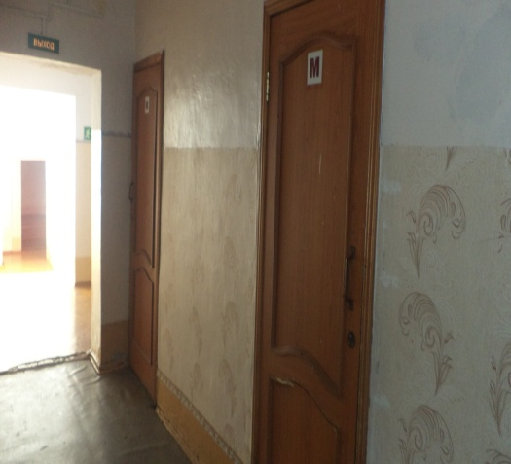 19 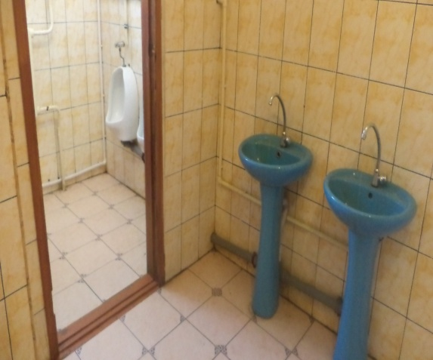 20

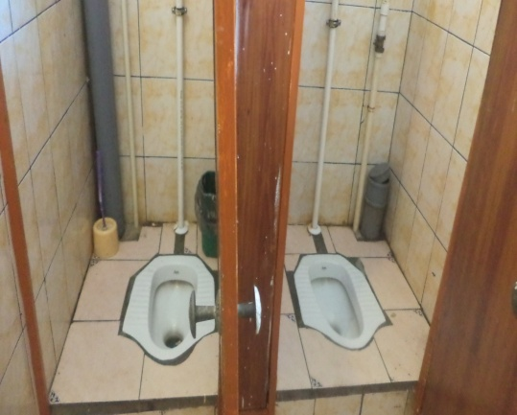 21 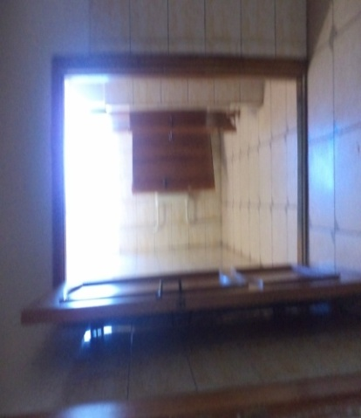 22 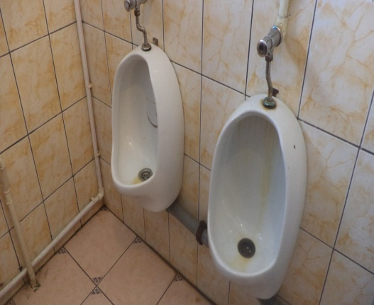 23 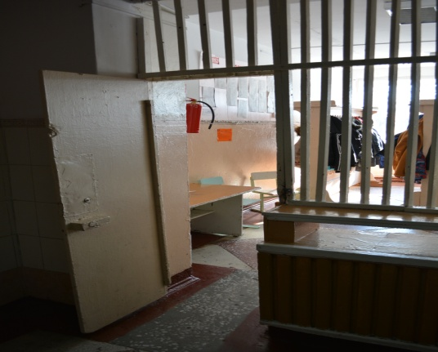 24

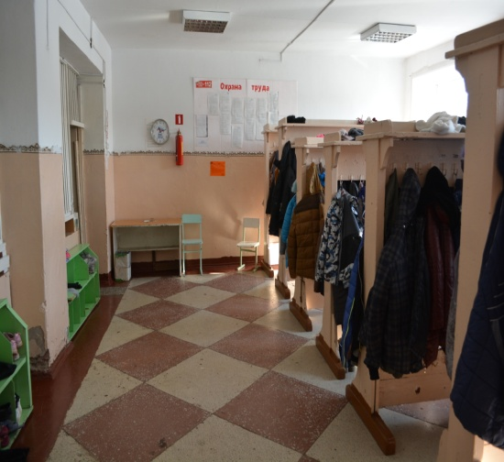 25

Приложение 6

к Акту обследования ОСИ

к паспорту доступности ОСИ

№ ОП-541-30 от « 21 » августа 2024г.

**I. Результаты обследования:**

**6. Системы информации на объекте**

Муниципальное бюджетное общеобразовательное учреждение «Сергеевская средняя общеобразовательная школа Пограничного муниципального округа»

с.Сергеевка, ул.Школьная, д.22

|  |  |  |  |  |  |  |  |  |
| --- | --- | --- | --- | --- | --- | --- | --- | --- |
| №  п/п | Наименование функционально- планировочного элемента | Наличие элемента | | | Выявленные нарушения   и замечания | | Работы по адаптации   объектов | |
| есть/  нет | № на  плане | №  фото | Содержание | Значимо  для  инвалида  (категория) | Содержание | Виды  работ |
| 6.1 | Визуальные средства | Есть | 1 | 26-30 | Отсутствуют световые средства информации, табло, тактильная информация | Г, С | Установка световых средств информации, сигнализации об опасности, тактильных средства на путях движения. | ТР |
| 6.2 | Акустические средства | Есть | 1-2 | 31-33 | нет | С |  |  |
| 6.3 | Тактильные средства | Нет |  |  | Отсутствуют тактильные средства в местах движения и получения услуги | С | Разместить тактильные средства в местах движения и получения услуги | ТР |
|  | ОБЩИЕ требования к зоне |  |  |  | Системы средств информации и сигнализации об опасности должны быть комплексными и предусматривать визуальную, звуковую и тактильную информацию с указанием направления движения и мест получения услуги. |  |  |  |

II. Заключение по зоне:

|  |  |  |  |  |
| --- | --- | --- | --- | --- |
| Наименование структурно- функциональной зоны | Состояние   доступности <*>  (к пункту 3.4 Акта обследования  ОСИ) | Приложение | | Рекомендации   по адаптации   (вид работы) <**>  к пункту 4.1 Акта   обследования ОСИ |
| № на  плане | №  фото |
| Системы информации на объекте | ДЧ-И ( О,У,Г), ДУ-И (С) ВНД -(К) | № 1-2 | 26-33 | ТР |

<*> Указывается: ДП-В - доступно полностью всем; ДП-И (К, О, С, Г, У) - доступно полностью избирательно (указать категории инвалидов); ДЧ-В - доступно частично всем; ДЧ-И (К, О, С, Г, У) - доступно частично избирательно (указать категории инвалидов); ДУ - доступно условно, ВНД - недоступно.

<**> Указывается один из вариантов: не нуждается; ремонт (текущий, капитальный); индивидуальное решение с ТСР; технические решения невозможны - организация альтернативной формы обслуживания.

Комментарий к заключению: здание оснащено автоматической пожарной сигнализацией, информация об услугах, предоставляемых учреждением, размещена на информационном стенде, на официальном сайте. Кабинеты, вход в здание, входы в туалет не оснащены информационными табличками. Необходима установка тактильных средств информации, оснащение туалетных комнат световым табло.

ФОТО

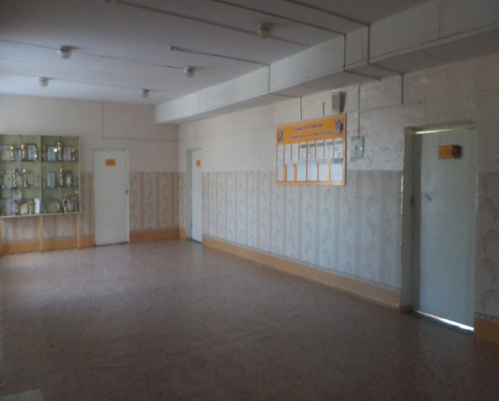 26 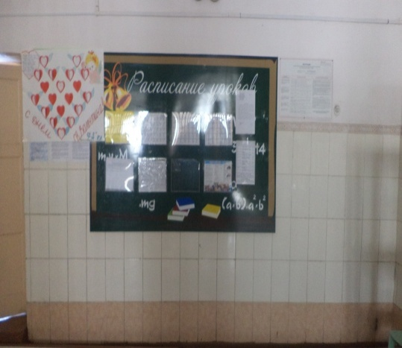27

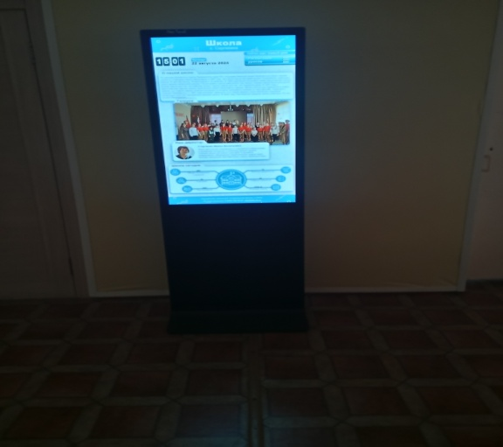 27-1

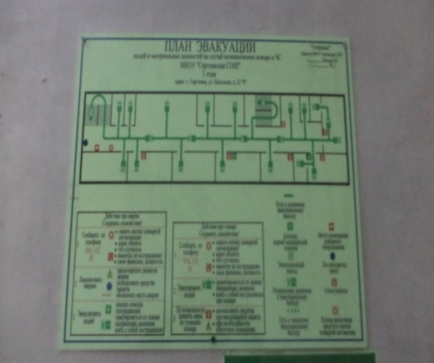 28 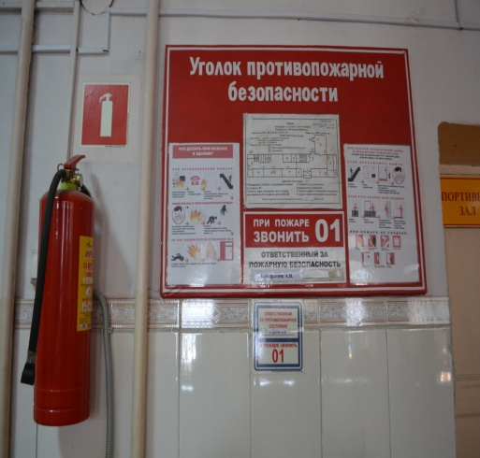 29

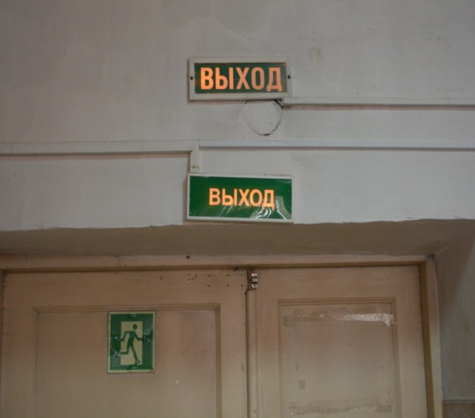30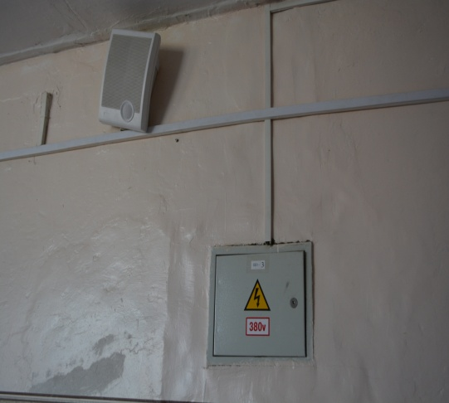 31

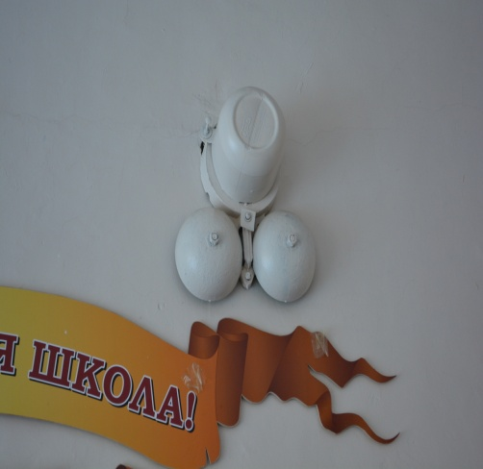32 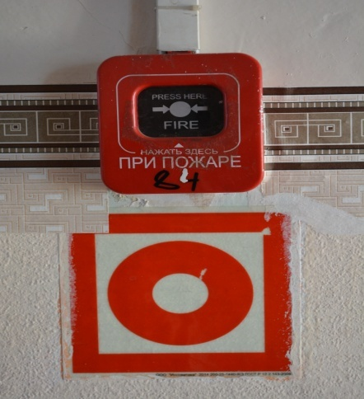 33